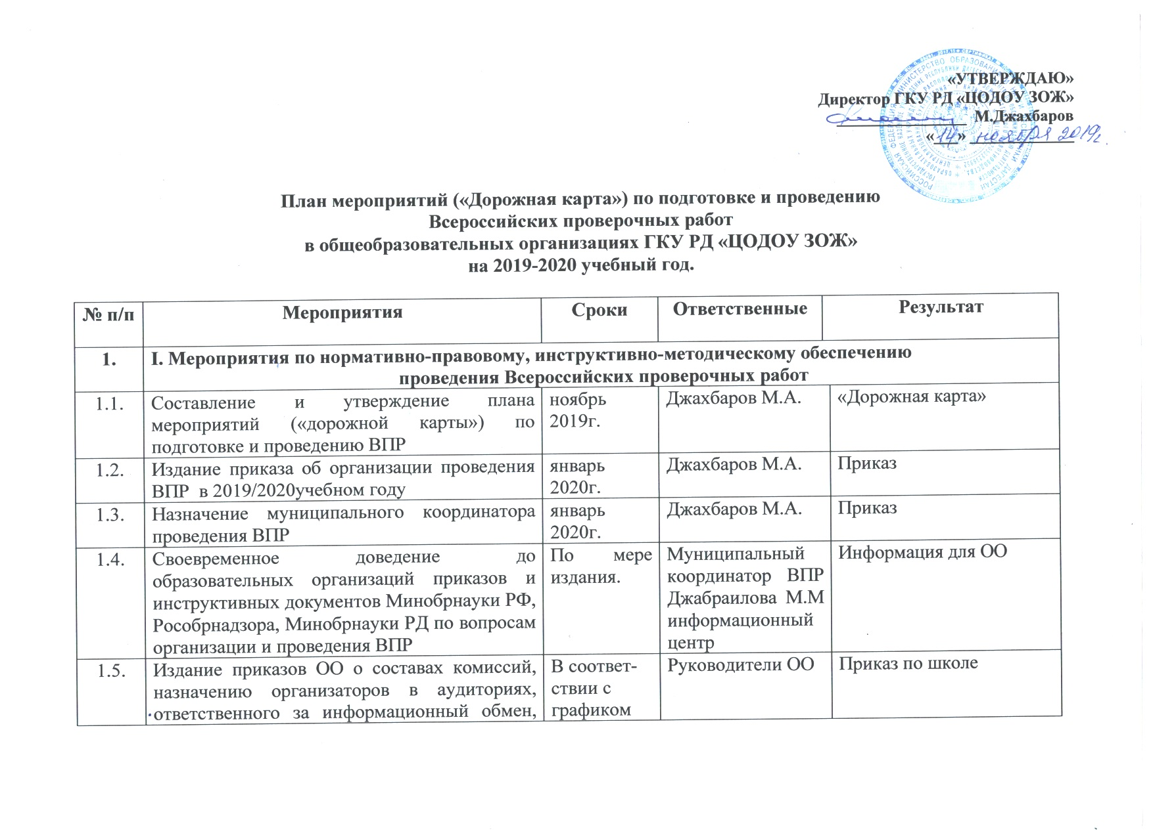«УТВЕРЖДАЮ»
Директор ГКУ РД «ЦОДОУ ЗОЖ»
________________ М.Джахбаров
«___» _____________

План мероприятий («Дорожная карта») по подготовке и проведению
Всероссийских проверочных работ
в общеобразовательных организациях ГКУ РД «ЦОДОУ ЗОЖ»
на 2019-2020 учебный год.

№ п/п |  | Мероприятия |  | Сроки | Ответственные |  |  | Результат
1. |  | I. Мероприятия по нормативно-правовому, инструктивно-методическому обеспечению  проведения Всероссийских проверочных работ
1.1. |  | Составление и утверждение плана мероприятий («дорожной карты») по подготовке и проведению ВПР |  | ноябрь 2019г. | Джахбаров М.А. |  |  |  | «Дорожная карта»
1.2. |  | Издание приказа об организации проведения ВПР в 2019/2020учебном году |  | январь 2020г. | Джахбаров М.А. |  |  |  | Приказ
1.3. |  | Назначение муниципального координатора проведения ВПР |  | январь 2020г. | Джахбаров М.А. |  |  |  | Приказ
1.4. |  | Своевременное доведение до образовательных организаций приказов и инструктивных документов Минобрнауки РФ, Рособрнадзора, Минобрнауки РД по вопросам организации и проведения ВПР |  | По мере издания. | Муниципальный координатор ВПР Джабраилова М.М информационный центр |  |  |  | Информация для ОО
1.5. |  | Издание приказов ОО о составах комиссий, назначению организаторов в аудиториях, ответственного за информационный обмен, регламенте проведения ВПР по  соответствующим учебным предметам |  | В соответ-ствии с  графиком проведения  ВПР | Руководители ОО |  |  |  | Приказ по школе
2. Мероприятия по формированию и ведению информационной системы проведения ВПР
2.1. |  | Внесение сведений для формирования и ведения информационной системы проведения ВПР | По графику |  |  | Джабраилова М.М. |  |  | Заявка Центра в ФИС ОКО
2.2. |  | Своевременная регистрация школы на информационном портале ФИС ОКО | Согласно графику |  |  | Школьные координаторы |  |  | Регистрация в портале ФИС ОКО
2.3. |  | Своевременное направление заявки на участие в ВПР по соответствующему учебному предмету через информационный портал ФИС ОКО | Согласно графику |  |  | Школьные координаторы |  |  | Заявка ОО в ФИС ОКО
2.4. |  | Своевременное получение (загрузка) результатов ВПР по соответствующему учебному предмету через информационный портал ФИС ОКО | Согласно графику |  |  | Школьные координаторы |  |  | Загрузка
2.5. |  | Получение результатов ВПР всех ОО по соответствующему предмету через информационный портал ФИС ОКО | По мере поступления результатов |  |  | Джабраилова М.М. |  |  | Результаты с ФИС ОКО
2.6. |  | Мониторинг сайтов ОО Центра с целью контроля за своевременным размещением информации об итогах ВПР | В течение 2019/2020 учебного года |  |  | информационный центр |  |  | Статистическая информация
3. Организационно-технологическая работа
3.1. |  | Подготовка статистического анализа результатов ВПР | 14.11.2019г. |  |  | Джабраилова М.М. | Методический Совет Центра
3.2. |  | Организация и проведение методических консультаций, семинаров по вопросу подготовки и проведения ВПР, по структуре и содержанию проверочных работ, системе оценивания | В течение учебного года |  |  | методисты ИМЦ | Повышение уровня методической подготовки экспертов, участвующих при проведении ВПР
3.3. |  | Организация проведения ВПР | В соответствии с графиком |  |  | Джабраилова М.М., школьные координаторы | Обеспечение объектив-ности организации, проведения и проверки ВПР
3.4. |  | Организация выборочной перепроверки ВПР обучающихся образовательных организаций Центра, вошедших в выборку школ с необъективными результатами | По графику проведения ВПР |  |  | Джабраилова М.М., методисты ИМЦ | Протоколы перепроверок
3.5. |  | Написание аналитической справки об итогах проведения ВПР. | По окончании ВПР |  |  | Джабраилова М.М. | Аналитическая справка
3.6. |  | Выявление проблемных зон по результатам ВПР, оказание адресной методической помощи участников, показавшим низкие результаты, направление учителей на курсы повышения квалификации | В течение 2019/2020 учебного года |  |  | Методисты-предметники ИМЦ | Справки, методические рекомендации.  Повышение квалификации педагогических работников
3.7. |  | Выявление существующих проблем в усвоении начальной, основной образовательной программы по предметам | По итогам ВПР |  |  | учителя-предметники | Методические объединения школ
3.8. |  | Организация транслирования опыта учителей, учащиеся которых показывают стабильно хорошие результаты | В течение учебного года |  |  | ИМЦ | Разработка методических рекомендаций
3.9. |  | Внесение изменений в рабочие программы учебных предметов на основе анализа ВПР | В течение учебного года |  |  | учителя- предметники | Коррекция рабочих программ по предметам
3.10. |  | Организация в рамках внутришкольного контроля мониторинга подготовки обучающихся к ВПР на уровнях начального, основного общего и среднего общего образования | В течение учебного года |  |  | зам. по УВР ОО | Справки по итогам контроля.  Анализ существующих проблем внутренней системы оценки качества образования в школах.
3.11. |  | Провести тщательный анализ результатов ВПР с целью выявления проблем формирования базовых предметных компетенций.  Анализ результатов в сравнении с имеющимися фактическими показателями успеваемости учащихся по данным предметам. | май 2020 |  |  | Заместители директоров ОО по УВР,  учителя-предметники | Педагогический Совет школ  Публичное обсуждение.
3.12. |  | Включение вопросов организации и проведение ВПР в предмет плановых проверок ОО | В течение 2019/2020 учебного года |  |  | Джабраилова М.М. | Методические рекомен-дации
3.13. |  | Вовлечение родителей в учебно-воспитательный процесс:  - информирование родителей учащихся о результатах работы;  - проведение индивидуальных бесед с родителями с целью усиления контроля за подготовкой к урокам обучающихся. | в течение учебного года |  |  | Руководители ОО | Родительские собрания в ОО
3.14. |  | Ведение обязательного тематического учета знаний слабоуспевающих учащихся класса | систематически |  |  | учителя – предметники | Мониторинг уровня качества обучения учащихся
4.Организация работы с общеобразовательными организациями Центра,
с признаками необъективности результатов ВПР в 2018/2019 учебном году
4.1. | Организация и проведение семинара по теме «Совершенствование внутренней системы оценки качества образования в школе в связи с выявлением признаков необъективности результатов ВПР» |  | декабрь 2019г. |  | ИМЦ |  |  | Разработка плана совместных действий по устранению, выявлению нарушений
4.2. | Совещание по вопросам контроля проведения  ВПР |  | 12.03.2020г. |  | Джабраилова М.М. |  |  | Протокол
4.3. | Включение общеобразовательных организаций, показавших необъективные результаты ВПР, в план проведения плановых проверок на 2019/2020 учебный год:  ГКОУ РД «СОШ Ботлихского района»  ГКОУ РД «Нанибиканская СОШ»  ГКОУ РД «Хасавюртовская СШИ №9»  ГКОУ РД «Аркидинская СОШ»  ГКОУ РД «Новохуштадинская СОШ»  ГКОУ РД «ОШИ с.Черняевка»  ГКОУ РД «Кикуникутанская ООШ»  ГКОУ РД «Новомегебская ООШ»  ГКОУ РД «Новомугурухская СОШ» |  | По графику |  | Джабраилова М.М,  методисты ИМЦ |  |  | Повышение объективности оценки образовательных ресурсов.  Анализ существующих проблем внутренней системы оценки качества образования в школах, пути их решения Информационные справки
4.4. | Организация выборочной перепроверки ВПР обучающихся образовательных организаций Центра, показавших необъективные результаты в 2019г. |  | По графику |  | Джабраилова М.М, методисты ИМЦ, комиссия |  |  | Протоколы перепроверок
4.5. | Организационные меры для реализации федеральных требований и обеспечения объективности результатов ВПР |  | Во время проведения ВПР |  | Руководители ОО |  |  | Отчет о проделанной работе
4.6. | Привлечение независимых общественных наблюдателей, родителей, организация видеонаблюдения |  | март-апрель 2020г. |  | Джабраилова М.М., руководители ОО |  |  | Акты наблюдателей.
4.7. | Собеседования с директорами ОО по результатам выполнения мероприятий «дорожных карт» по выявлению и профилактике причин необъективных  результатов ВПР |  | в течение года |  | сотрудники ИМЦ, руководители ОО |  |  | Подтверждающие документы с ОО

